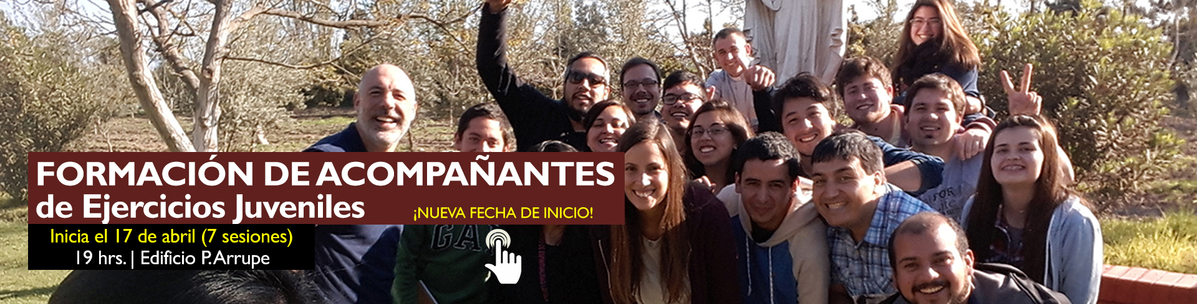

TALLER:
Formación de Acompañantes de Ejercicios Juveniles
A todas las personas que trabajan o guían a Jóvenes, los invitamos a adquirir herramientas teóricas y prácticas para el acompañamiento en Ejercicios Espirituales a jóvenes, así convertirse en Acompañantes Espirituales de Ejercicios Ignacianos Juveniles.
Es requisito indispensable que los participantes hayan vivido alguna experiencia de Ejercicios Espirituales en cualquiera de sus modalidades.

Los participantes adquirirán distintas herramientas teóricas y prácticas para el acompañamiento en Ejercicios Espirituales a jóvenes (de Iniciación y de Profundización). Los participantes compartirán con otros la experiencia de acompañar jóvenes en Ejercicios.

Inicia el 17 de abril
(7 sesiones. Fechas: 17 y 24 abril; 08 y 22 mayo; 05 y 19 junio; 03 julio).
19:00 a 21:30 hrs. en el Edificio Arrupe (Lord Cochrane 110, Metro La Moneda).
Adhesión: $ 68.000 (incluye material).
CUPOS LIMITADOS.
Inscripciones en: Lord Cochrane 110, 2°. piso. Santiago, Chile. (Metro La Moneda)
Tel.: (+56) 2 2838 7540 | 2 2838 7547 | cei@ignaciano.cl | www.ignaciano.cl

